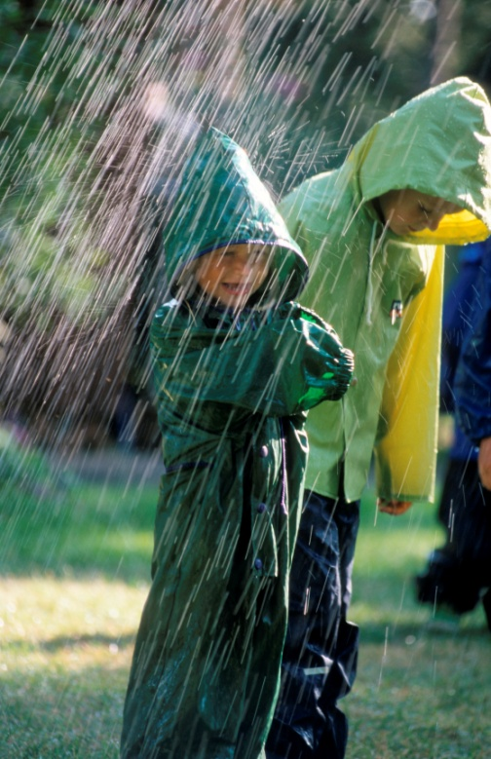

Elämäni kuvat –ryhmä

Oman elämäntilanteen ja omien tavoitteiden tarkastelu ryhmässä.

Ryhmään ovat ilmoittautuneet:

Ryhmän ohjaajien yhteystiedot:

Kokoontumiset ja teemat

1. Tutustuminen, ryhmän ohjelma ja tavoitteet

* ryhmän ohjelma ja tavoitteet,
* ryhmän toiveet ja odotukset, yhteiset sopimukset
* lyhyt esittely asukastalosta/ ryhmätilasta
* kameroiden jako & käyttöopastus
* välitehtävän jako: *Kolme tärkeää asiaa elämässäni*
  + kuvaa tärkeitä asioita elämässäsi.
  + valitse kolme kuvaa, jotka haluat tulostaa ja esitellä ryhmälle
  + Jos kuvaaminen ei vielä tässä vaiheessa suju voit tuoda valmiin kuvan!

1. Asiat, jotka minua kantavat

* kuvien tulostaminen ennen ryhmää (A4-koko)
* kokemuksia kameran kanssa
* ryhmässä kuvien katselua sekä keskustelua kuvista ja elämän hyvistä asioista
* välitehtävän jako: *Unelmani ja polkuni sinne*

1. Unelmani ja polkuni sinne

* kuvien tulostaminen ennen ryhmää
* keskustelua kuvista, unelmista ja tavoitteista
* hyvä tavoite & hyvä muutos
* välitehtävän jako: *Arkeni valot ja varjot*

1. Arkeni valot ja varjot - harmaa alueeni

* kuvien tulostaminen ennen ryhmää
* keskustelua kuvista ja arjesta
* välitehtävän jako: *Kuka minä olen?*

1. Kuka minä olen?

* kuvien tulostaminen ennen ryhmää
* keskustelua itsestä ja identiteetistä
* välitehtävän jako: *Minun tarinani*

1. Minun tarinani

* kuvien tulostaminen ennen ryhmää
* keskustelua kuvista, kuvien kokonaisuus / jokaisen oma kuvakollaasi
* välitehtävän jako: *Valmistautuminen yhteiseen kuvaan*

1. Päätöskerta / Kuvakollaasi

* kuvien tulostaminen ennen ryhmää
* ryhmän yhteinen kuvakollaasi
* palautetta ryhmästä
* päätöskakkukahvit

Muuta:

* myönnetään tarvittaessa HSL -lippuun tukea ryhmän ajalle
* kamera on ryhmäläisten käytössä koko ryhmän ajan
* mahdollisuus saada ryhmässä esitettävät valokuvat tulostettuina valokuvapaperille A4-kokoon (max 3 kuvaa / ryhmätapaaminen)   
  lähettämällä kuvat sähköpostitse ennen ryhmätapaamista
* kuvien tulostus mahdollisuuksien mukaan myös asukastilassa ennen ryhmää